TORNEO REGIONALE ALLIEVE – RITMICA – 1^ PROVA

Bresseo di Teolo – 7 Ottobre 2012

ORDINE DI LAVORO

ALLIEVE 1^ FASCIA

Apertura palestra controllo tessere e consegna fiches ore 8,30

Riunione di giuria ore 8,30

Inizio gara ore 9.30

Al termine premiazioni

ALLIEVE 2^ FASCIA

Inizio gara ore 10.45 ca

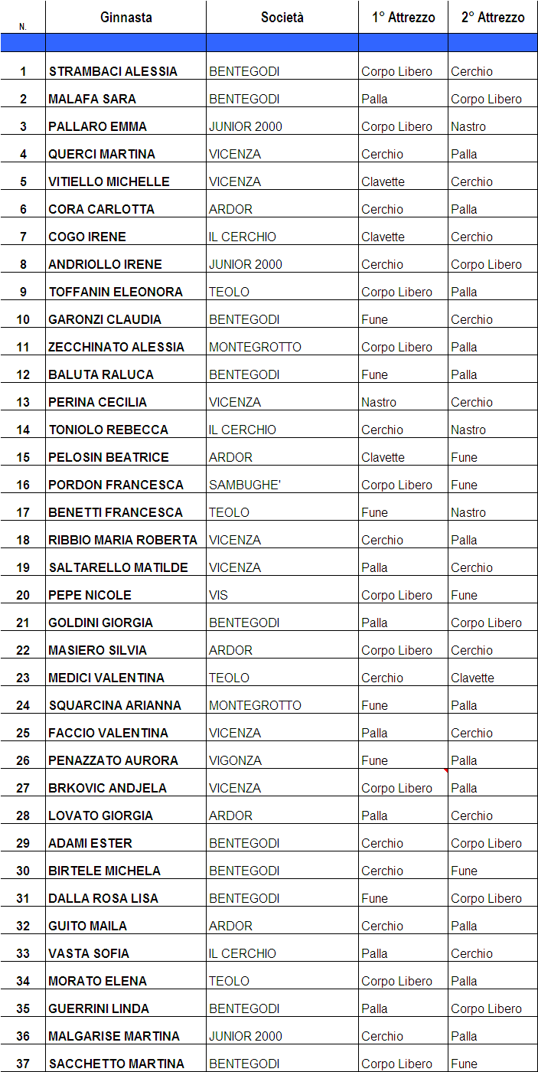

Al termine premiazioni ore 13.00 ca

